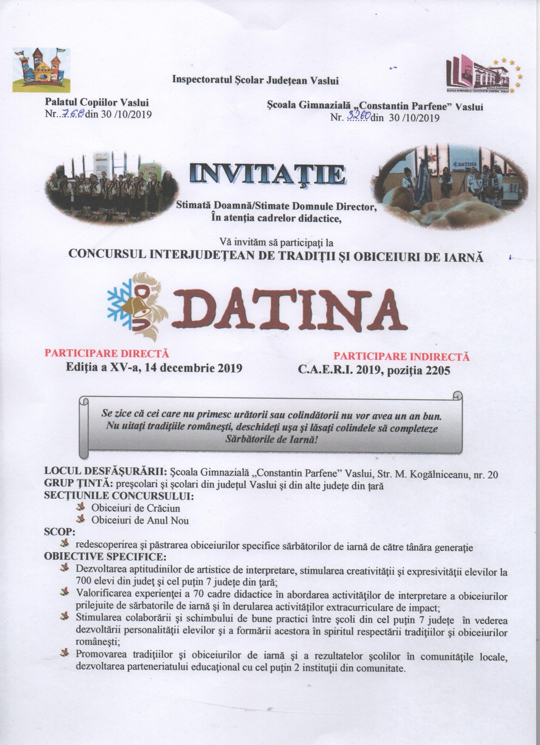

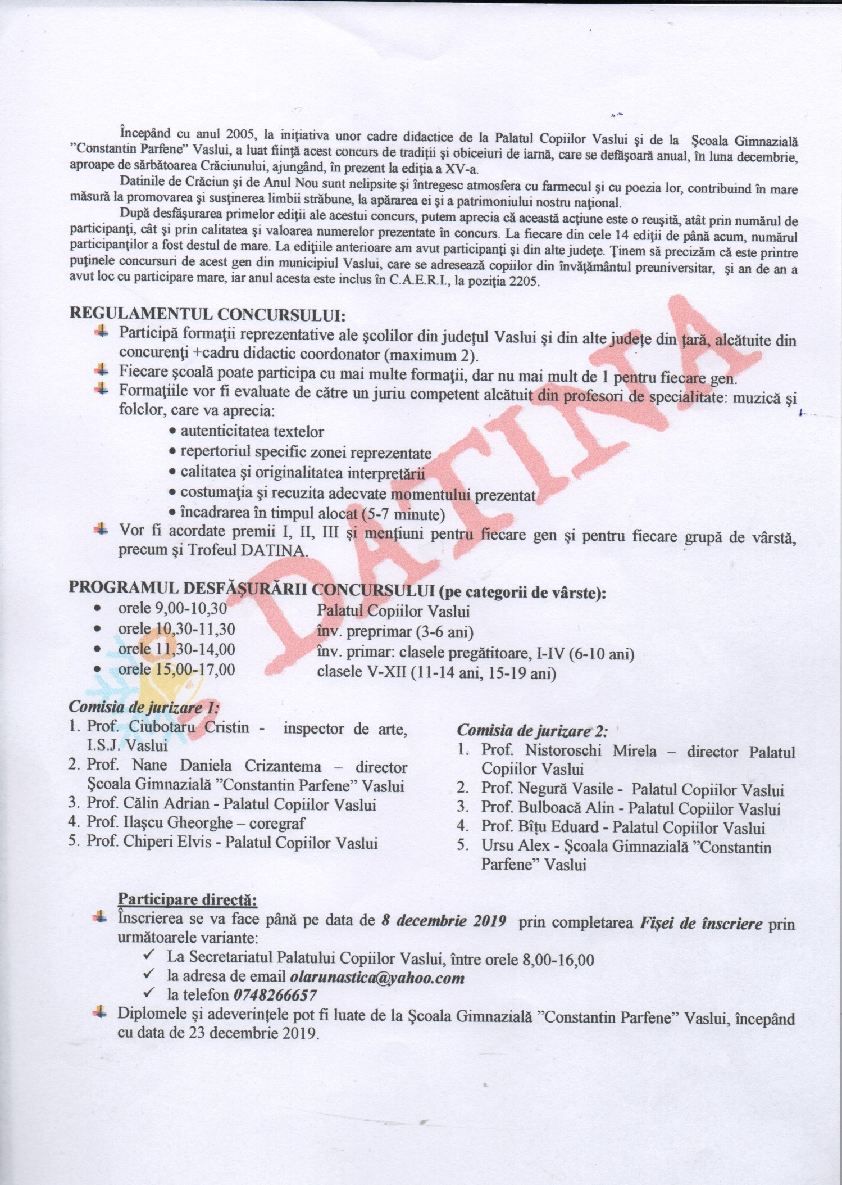

CONCURSUL INTERJUDEŢEAN DE OBICEIURI DE IARNĂ

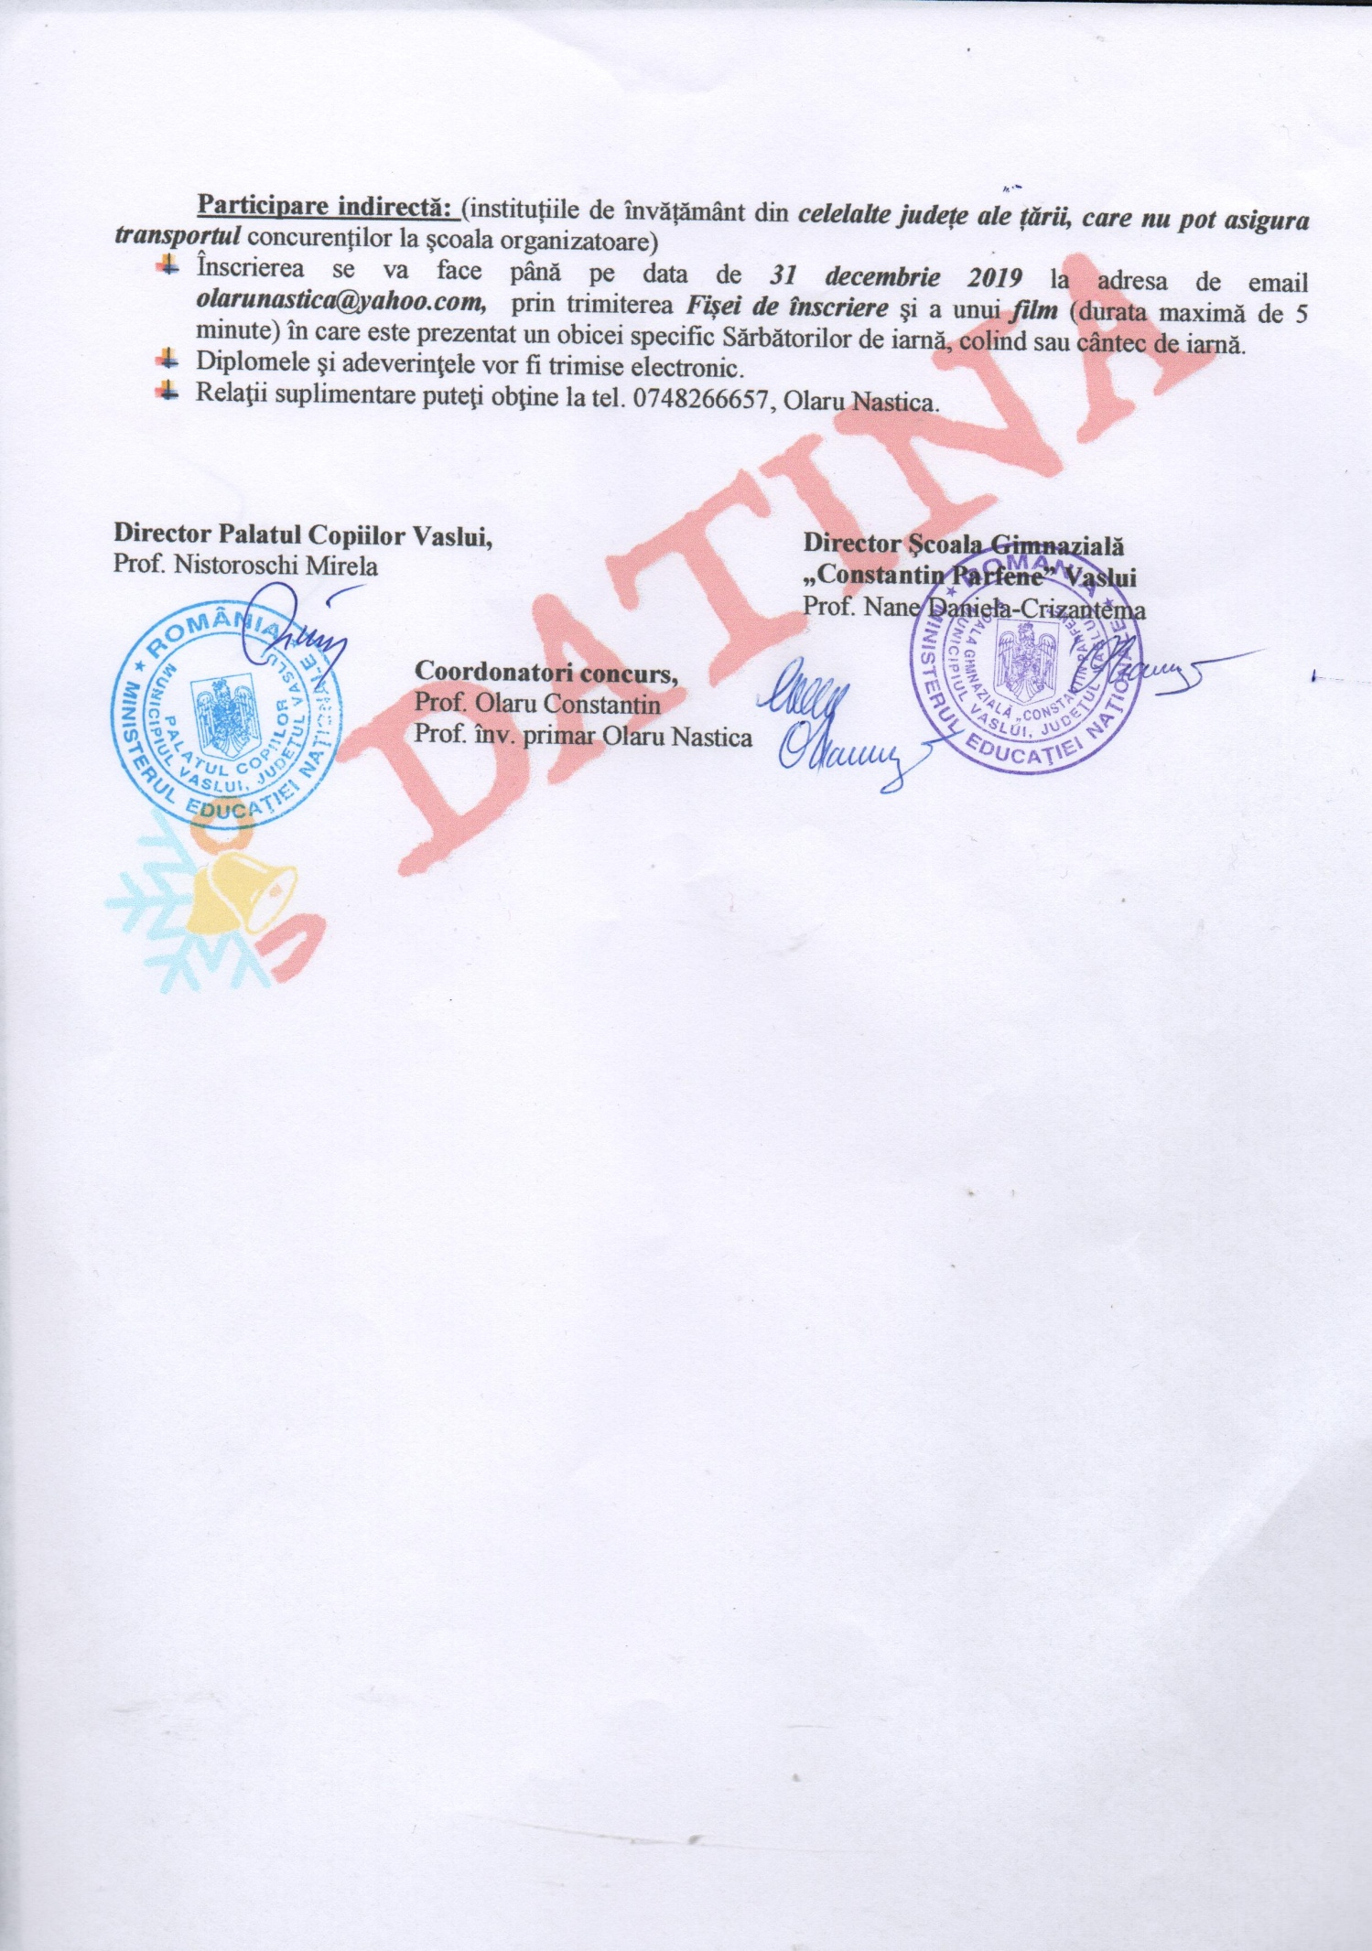

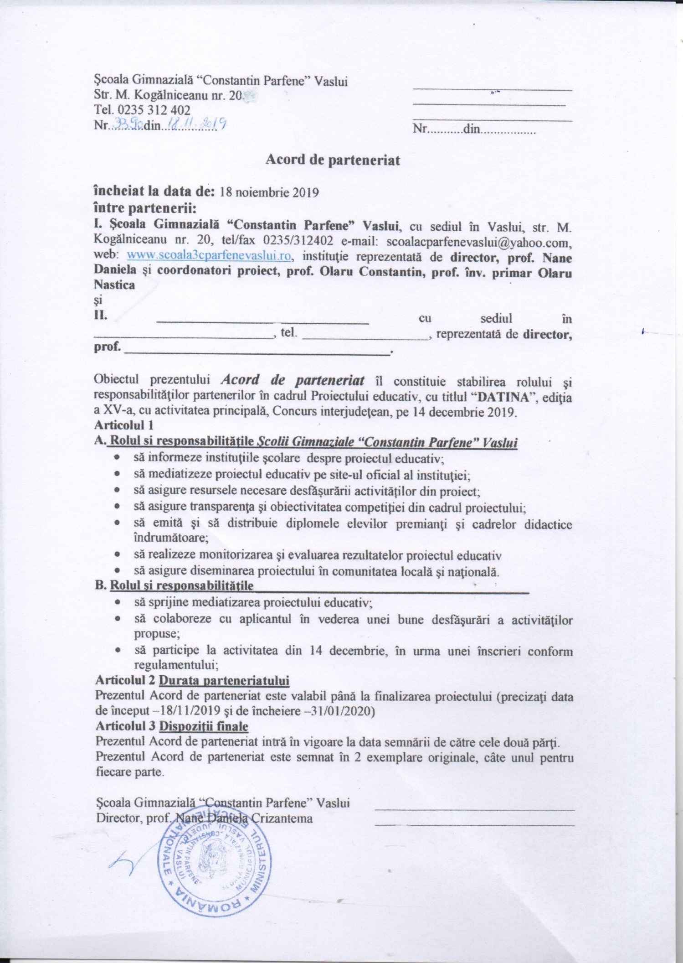

14 decembrie 2019, ediția a XV-a
FIŞA DE ÎNSCRIERE – PARTICIPARE

UNITATEA DE ÎNVĂŢĂMÂNT:___________________________________________
LOCALITATEA: ________________________________________________________
NUMELE ŞI PRENUMELE CADRULUI DIDACTIC ÎNDRUMĂTOR:
_______________________________________________________________________
GRUPA/CLASA: ___________
NUMĂRUL PREZENTAT: ________________________________________________
DENUMIREA GRUPULUI/ANSAMBLULUI: _______________________________________________________________________
NUMĂR DE COPII: ______________________________________________________
TIMP DE EVOLUŢIE: ______________
PARTICIPARE DIRECTĂ/INDIRECTĂ
TELEFON:_________________________
ADRESA DE E-MAIL: ___________________________________________________

Data: ________________ Semnătura:

14 decembrie 2019, ediția a XV-a
FIŞA DE ÎNSCRIERE – PARTICIPARE

UNITATEA DE ÎNVĂŢĂMÂNT:___________________________________________
LOCALITATEA: ________________________________________________________
NUMELE ŞI PRENUMELE CADRULUI DIDACTIC ÎNDRUMĂTOR:
_______________________________________________________________________
GRUPA/CLASA: ___________
NUMĂRUL PREZENTAT: ________________________________________________
DENUMIREA GRUPULUI/ANSAMBLULUI: _______________________________________________________________________
NUMĂR DE COPII: ______________________________________________________
TIMP DE EVOLUŢIE: ______________
PARTICIPARE DIRECTĂ/INDIRECTĂ
TELEFON:_________________________
ADRESA DE E-MAIL: ___________________________________________________

Data: ________________ Semnătura:

